实验一：图像LSB隐写与分析方法
综合评分：

【实验目的】：
本实验旨在通过研究和实践图像的最低有效位（Least Significant Bit, LSB）隐写技术及其分析方法，深入理解数字图像隐写的基础原理和检测机制。学生将学会如何利用Matlab实现LSB的基本隐写技术，如何通过直方图对比及卡方（Chi-square）分析方法识别可能的隐写活动，从而掌握数字图像处理中的隐写与隐写分析技术。通过这些实践活动，本实验目的是增强学生对于信息安全领域中隐写术和隐写分析技术的理解，提高他们识别和分析潜在信息隐藏技术的能力。

【实验内容】：
1.熟悉matlab基本操作
学习matlab基本操作，包括随机数操作rand、文件导入操作fopen&fread、图像的导入操作imread、显示图像实验结果操作subplot&imshow……

2.LSB替换隐写
（1）采用老师提供的BMP格式灰度图像作为载体图像，自己编写一段完全随机的文件information.txt作为秘密信息。
（2）嵌入信息：顺序选取图像载体像素的最低有效位，排列起来作为秘密信息载体；将秘密信息替换到载体中；将载体重新写入图片
（3）直方图展示：展示和对比原始图像与处理后图像的像素值分布情况，绘制并展示两幅图像的直方图。通过这种对比，可以观察到图像处理（例如通过LSB隐写技术）后在像素分布上的变化。
（4）提取信息：顺序选取图像载体像素的最低有效位，排列起来作为秘密信息载体；提取秘密信息载体的前n位，n为秘密信息长度，即得到秘密信息。

3.卡方隐写分析
定量分析载体图像最低位完全嵌入秘密信息的情况，嵌入信息会改变直方图的分布，由差别很大变得近似相等，但不会改变像素值为2i和2i+1的像素点总量，由此原理我们可以计算P值来判断待测图片是否有隐写数据。
【实验工具及平台】：
■ Windows+Matlab □ 其它：（请注明）
【实验涉及到的相关算法】：
1.LSB替换隐写算法
LSB全称为Least Significant Bit）翻译过来为即最低有效位。在灰度图像中，图像的灰度由八位二进制来表示即十进制中0-255，共256级别，255为白色，0为黑色。可知，二进制位越靠前则对像素点灰度的影响越大，从这点出发考虑更改像素点灰度值最低位来隐藏信息，这样对原图像的改变比较小，RGB图片同理，且每个像素点可以隐写三位信息。
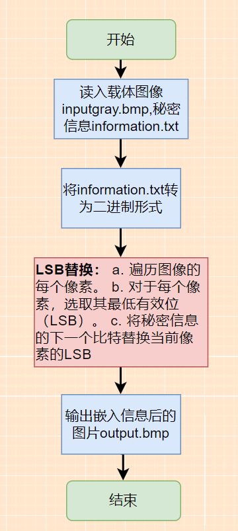
图1 LBS隐写算法流程图

2.卡方隐写分析算法
我们定量分析载体图像最低位完全嵌入秘密信息的情况。在这种情况下，我们可以将相邻的灰度值两两分组（灰度值一奇一偶），因为嵌入信息总是嵌入载体图像的最低比特位，其像素值要么不变，要么出现由奇数到相邻偶数（减一）、或由偶数到相邻奇数（加一）的改变，这种改变会改变直方图的分布（由差别很大变得近似相等）,但是却不会改变这组整体的像素块数目之和。
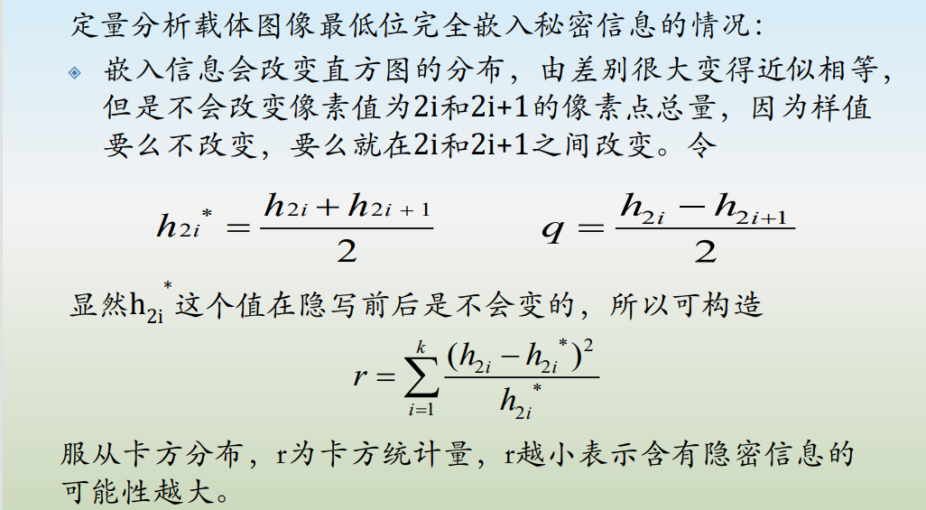
图2 卡方隐写分析原理
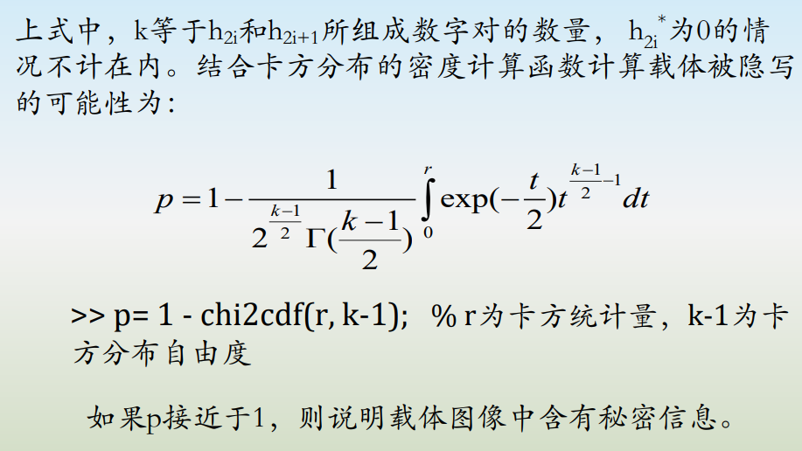
图3 卡方隐写分析原理
此外，卡方检验就是统计样本的实际观测值与理论推断值之间的偏离程度，实际观测值与理论推断值之间的偏离程度就决定卡方值的大小，如果卡方值越大，二者偏差程度越大；反之，二者偏差越小；若两个值完全相等时，卡方值就为0，表明理论值完全符合。实验中我们根据PPT中给的公式计算P值(如图2、3所示)，若P值越接近1，则说明载体图像中含有秘密信息。

【实验分析】：
1.LBS隐写
首先，运行LBS隐写程序，根据载体图片和秘密信息生成新的嵌入信息图片，如图4所示，可以发现两张图片肉眼上无法区分。
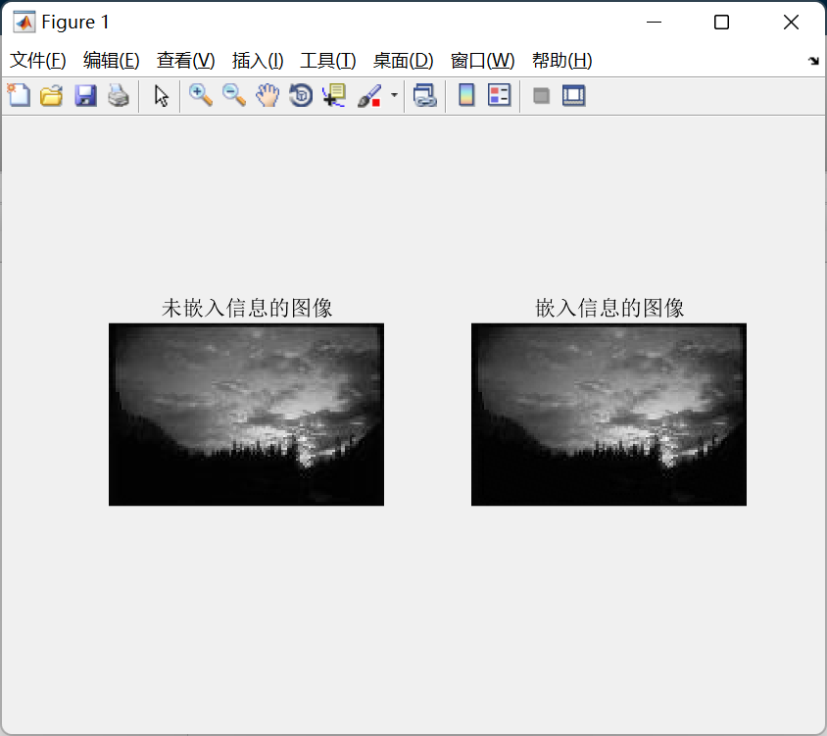
图4 嵌入信息前后图片
然后将两张图片的像素点进行直方图统计，灰度直方图是关于图像灰度级分布的函数，它将数字图像中的所有像素，按照灰度值的大小，统计其出现的次数，即图像中具有某种灰度级的像素的个数。在原始图像（灰度值为0-255）中，相邻灰度值的像素块数目一般差别很大。但在LSB信息隐藏中，秘密信息在嵌人之前往往经过加密，可以看作是0、1随机分布的比特流，而且值为0与1的可能性都是1/2。如果秘密信息完全替代载体图像的最低位，那么伪装对象相邻灰度值的像素块数目将会比较接近，我们就可以根据这个性质判断图像是否经过隐写。
如图5所示，可以很明显的发现对于原始图片，相邻灰度值的像素块数目一般差别比较大，而经过嵌入信息之后，由于嵌入的信息可以近似看为0、1随机的比特流，其概率都为1/2，经处理的图片其相邻灰度值的像素块数目差别非常小，由此，可见LBS隐写十分成功。
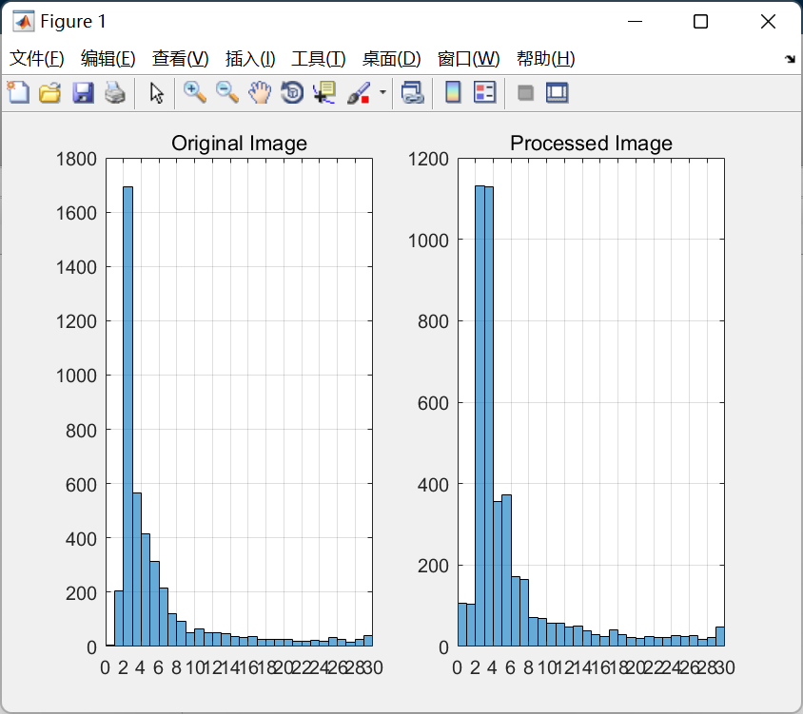
图5 隐写前后图片灰度值像素数目统计直方图

2.卡方隐写分析
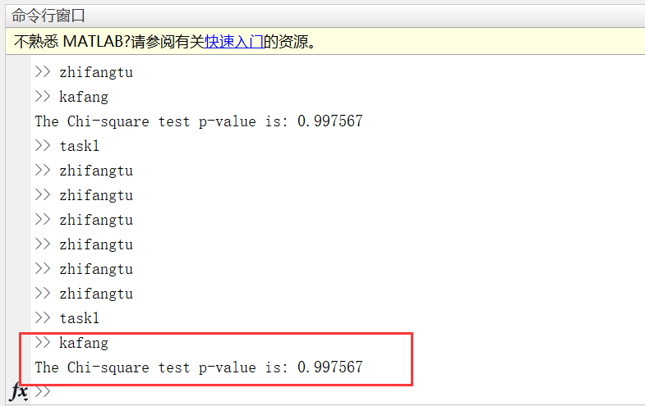
图6卡方分析输出结果
运行卡方隐写分析程序，如图6所示，可以发现P值为0.997565，十分接近1，证明该图片像素点最低位0和1出现概率基本相等，说明此载体图片中含有秘密信息。

【实验总结】：
通过本次实验，我们成功地掌握了LSB隐写技术及其分析方法。实验结果表明，LSB隐写能够在不显著改变图像外观的情况下，有效地隐藏信息。同时，卡方隐写分析方法能够有效地检测出图像中是否含有隐写数据。这些技术对于信息安全领域具有重要的实际应用价值，尤其是在需要保护敏感信息传输的场合。

